Deelopdracht | De vitale functies en de vitale organen
Een stoornis in de vitale functies en de vitale organen, de hersenen, je bloedcirculatie, het hart en/of de longen, kan leiden tot zuurstoftekort en daarmee levensbedreigend zijn.
Bijvoorbeeld: bij een hartstilstand is er geen zuurstoftoevoer naar de hersenen. De hersenen kunnen na maximaal 30 seconden zonder zuurstof niet meer functioneren en daardoor wordt je duizelig, val je flauw en raak je buiten bewustzijn.
Of als je je in een brok voedsel verslikt en dit niet zelf kunt ophoesten, dan krijg je geen adem. Dat kan leiden tot geen of verminderde zuurstoftoevoer naar het hart, de longen en de hersenen.
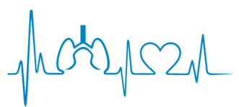
In deze deelopdracht ga je onderzoeken wat de vitale functies zijn en welke vitale organen daar een rol in spelen. Omdat een stoornis hierin vaak levensbedreigend is, is dit het eerste waar je als hulpverlener naar kijkt.
Voor deze opdracht heb je nodig:
- Een laptop met internet
- Een printer.
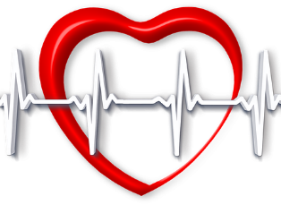
Je mag deze opdracht samen met een klasgenoot maken.
- Lees de opdracht hieronder.
- Overleg met elkaar wat er moet gebeuren.
- Maak samen een planning hoe jullie het gaan aanpakken.
- Verdeel de taken.
- Aan de slag!
Opdracht
Je maakt een werkstuk waarin je de volgende zaken onderzoekt en uitwerkt:
- Zoek op internet uit wat de vitale functies zijn. Bijvoorbeeld: www.eersthulpwiki.nl, https://mens-en-gezondheid.infonu.nl
- Beschrijf wat daarbij de rol van de vitale organen is.
- Beschrijf waaruit de EHBO bestaat bij een slachtoffer met een stoornis van één van de vitale functies. Kies er samen één uit.
- Maak een werkstuk van minimaal 2 a4tjes. Maak gebruik van een aantal afbeeldingen.
- Print het uit.
- Laat het door je docent beoordelen.

Beoordelingsschema werkstuk
 | O | V | G
Het werkstuk gaat over de vitale functies en de vitale organen
Er is beschreven waaruit EHBO bestaat bij een stoornis van een vitaal onderdeel
Het werkstuk is logisch opgesteld en geschreven in correct Nederlands
Het is beschreven in eigen bewoordingen
Het is geschreven op minimaal 2 A4, max lettergrootte 11
Er is gebruik gemaakt van afbeeldingen die passen bij de tekst
Het werkstuk is getypt en uitgeprint

